Parco dell’Avventura Esploraria
Località Lame di Zocca – Via S.Giacomo (MO)

Informazioni e prenotazioni388.187.25.00
progetti@esploraria.infowww.esploraria.it

All’interno del Parco Avventura Esploraria, tante iniziative ludico sportive all’insegna del divertimento e della sicurezza: albering, arrampicata, mountain bike, snow-tubing, tiro con l’arco, percorsi didattici, sentieri escursionistici, esperienze nel Bosco Magico, laboratori creativi e artistici, negli anni tutto questo è diventato il nostro lavoro e passione, messi a vostra disposizione.

PROGETTI SCUOLE e GRUPPI - STAGIONE 2019

Tutte le proposte del catalogo possono essere modificate a seconda dell’esigenza specifica della singola scuola o gruppo.

Gli accompagnatori adulti saranno nostri ospiti…attività gratuite per loro!

Possibilità di pranzo convenzionato presso il ristoro del parco, da concordare al momento della prenotazione.

Possibilità di pernottamento, su richiesta.

Nel momento in cui verrà fissata la data della vostra visita nella scheda di prenotazione vi chiederemo di indicare una data alternativa, per recuperare la gita nel caso che ci fossero condizioni meteo avverse.

Di seguito troverete la descrizione delle nostre attività ludico-didattiche,e le nostre proposte con relativi costi, del Parco dell’avventura di Zocca e di Serramazzoni.

Siamo a vostra disposizione per aiutarvi nella programmazione in base all’età dei partecipanti e all’orario previsto di arrivo e rientro.

LE NOSTRE ATTIVITA’:

ALBERING:è untermine inventato dagli ideatori di Esploraria, che indica percorsi sopra agli alberi in totale sicurezza.
Dal 2009 sono attivi percorsi anche per i più piccoli: Baby1, Baby2,Baby3 e Baby4.
Vicini a terra, sempre a contatto con gli adulti, un’esperienza sospesa alla portata dei bambini,alla scoperta di un mondo appena sopra terra … ma per loro sarà come volare!
Scopriranno l’emozione verticale attraverso passerelle, ponti tibetani, liane, ponti nepalesi, reti, barili sospesi e carrucole, seguiti da istruttori qualificati;
parola d’ordine: l’elevata sicurezza garantita da un parco a norme CE.

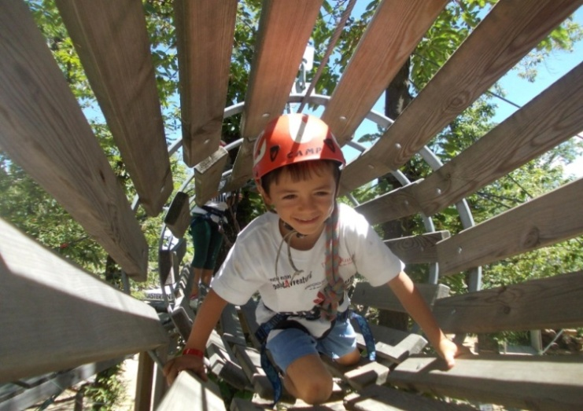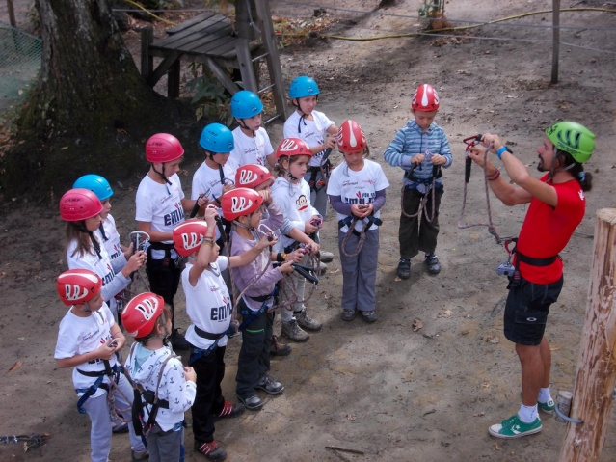

SNOW-TUBING: è una disciplina modernissima, nata per soddisfare le richieste di un pubblico di tutte le età, in tutte le stagioni; un divertimento estate-inverno in assoluta sicurezza.
Con l’ausilio di grandi ciambelle, i bambini scenderanno lungo la pista assaporando il piacere di scivolare in velocità, affrontando spettacolari curve paraboliche.
La risalita è comoda grazie ad un nastro elettrico: poca fatica!

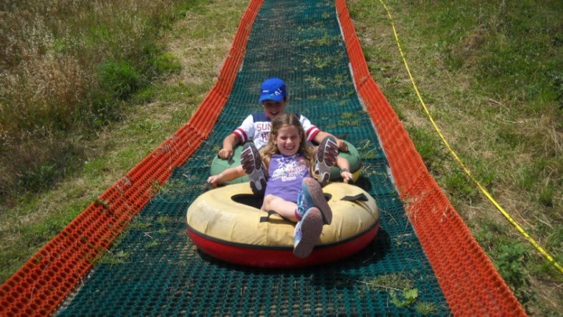

BOSCO MAGICO:i bambini saranno coinvolti da una Fata in una favola itinerante.
Nel bosco magico incontreranno gli abitanti del vecchio castagno, raccoglieranno i doni della terra e muoveranno i loro passi sui sentieri della percezione, mettendo alla prova tutti i cinque sensi. I doni del bosco diventeranno inoltre materiali preziosi per elaborazioni grafico pittoriche, per registrare conversazioni, per progettare cartelloni e decorazioni e per realizzare tutto ciò che suggerirà la fantasia loro e delle insegnanti.

L’ANIMA DEL BOSCO: una passeggiata emozionale tra i castagni per osservarli da diverse angolazioni e percepirli con il naso, le orecchie, le mani, gli occhi, la bocca… ed entrare in contatto con l’anima del bosco.

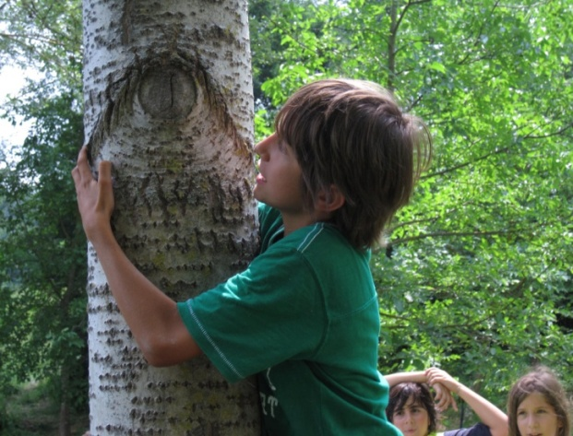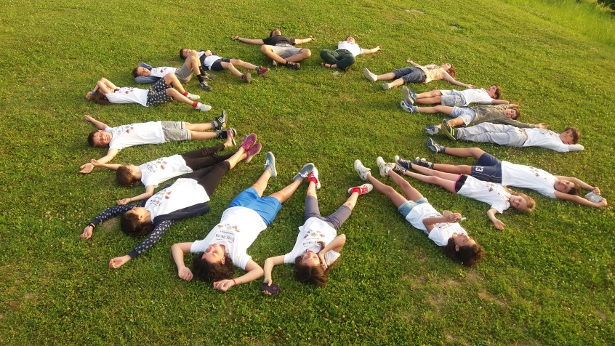

MUSEO DEL CASTAGNO: visita itinerante alla scoperta dei segreti della civiltà contadina di un tempo; all’interno del museo diorama sulla vita dei boschi (allestimento con animali imbalsamati).

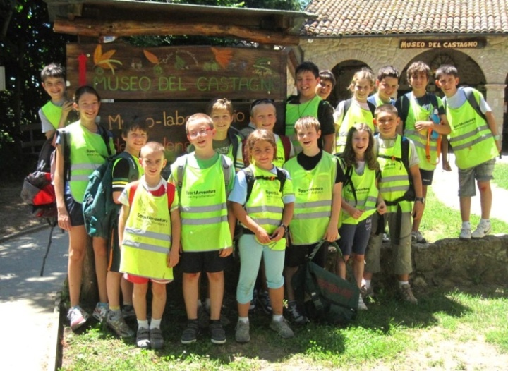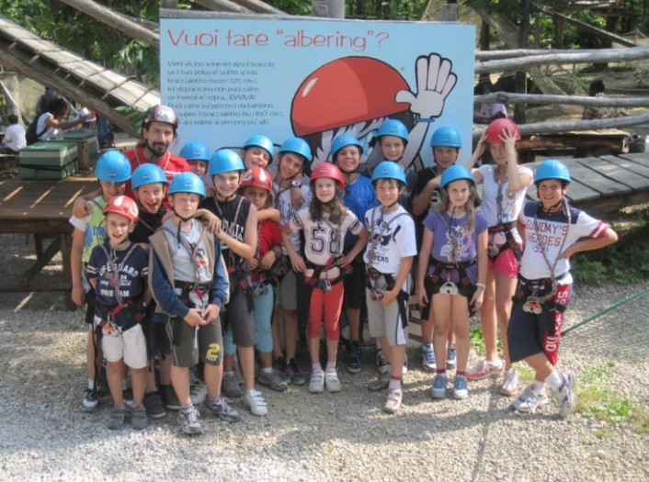

PERCORSO SENSORIALE ART IN WOOD: un percorso artistico immersi nel bosco, in cui l'uomo, con l'ausilio di materiali naturali (legno, sasso, foglie), ha saputo creare opere d'arte che dialoghino con l'ambiente, un modo originale per carpire l'attenzione dei bambini.
La passeggiata sarà condotta da un'esperta guida ambientale escursionistica che porterà i bambini a capire cose anche semplici non comunemente trattate.

LABORATORI CON LA TERRA:

"CON LE MANI - CON LA TERRA" – per bambini da 3 a 8 anni
Laboratorio di pittura con la terra: i bambini dipingeranno attraverso un percorso immaginario
e narrativo, con le mani, i piedi e il corpo, sperimentando la loro creatività ispirata dalle
creature animate del bosco. Le loro creazioni potranno essere portate a casa come ricordo
della giornata!

Proposta di mezza giornata per un gruppo lavoro di massimo 25partecipanti.

"RIFUGI PER GLI AMICI" – per bambini da 8 a 12 anni
Laboratorio di costruzione di nidi o piccoli ricoveri per animali: i ragazzi realizzeranno con
elementi del bosco, materiali naturali e terra cruda, rifugi per animali che saranno poi posizionati in luoghi tranquilli per favorirne l'occupazione da parte degli uccelli e degli animaletti!

Proposta di mezza giornata per un gruppo lavoro di massimo 25 ragazzi.

"RITRATTI DEL BOSCO" - per bambini da 3 a 8 anni
Laboratorio di creazione di quadri con terre crude ed elementi naturali: i bambini, lasciandosi
ispirare da un percorso immaginario basato sulla percezione sensoriale del bosco, tradurranno le loro sensazioni ed emozioni in veri e propri ritratti fatti con i “materiali” donati dalla natura!

Proposta di mezza giornata per un gruppo lavoro di massimo 25partecipanti.

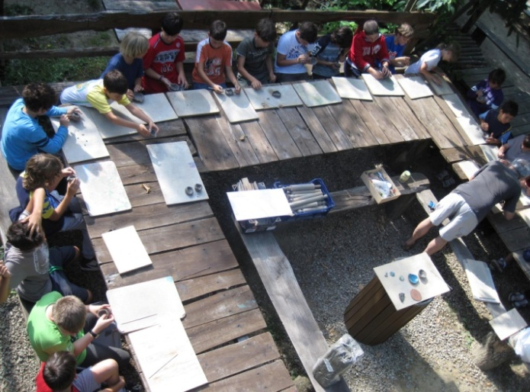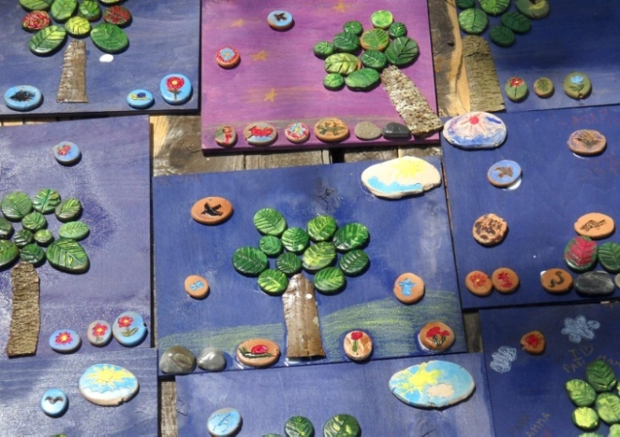
PASSEGGIATA NATURALISTICA: accompagnati da una Guida Ambientale Escursionistica andranno alla scoperta delle magie del bosco: piante e animali non avranno finalmente più segreti.

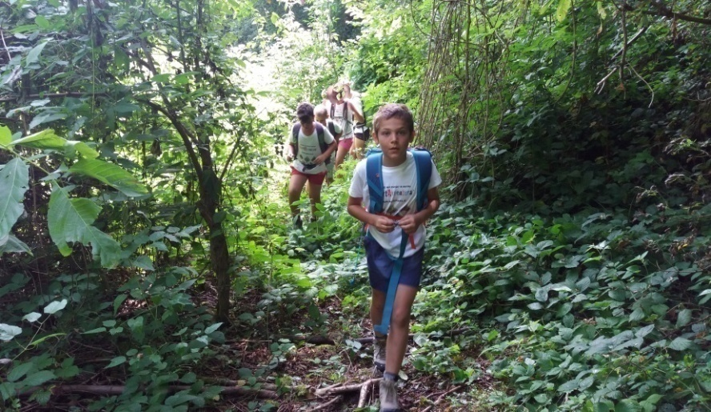

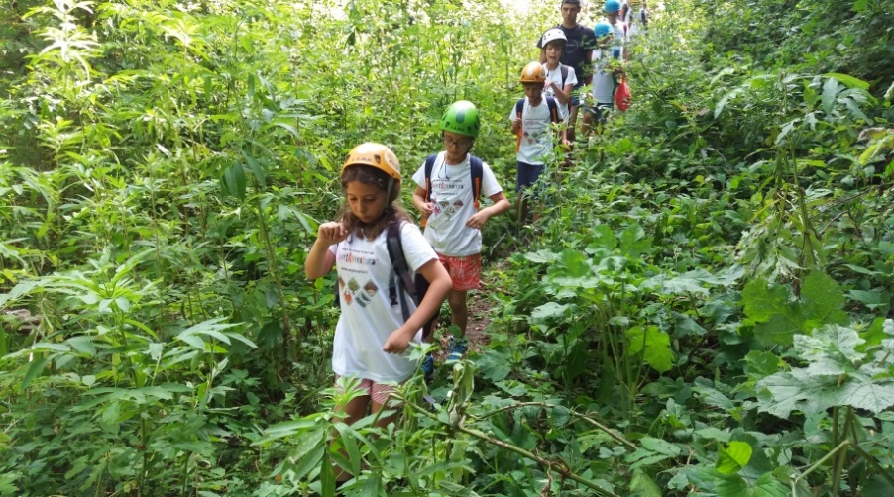

TIRO CON L’ARCO:potranno sfidare Robin Hood in un’avvincente esperienza fra paglioni e sagome tridimensionali sperimentando l’importanza della concentrazione e la padronanza del gesto per addomesticare la loro freccia.

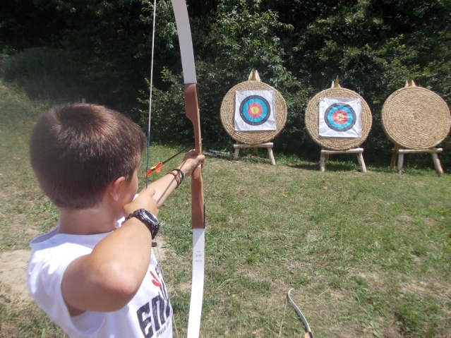
IMBOSCHIAMOCI:una CACCIA AL TESORO in versione naturalistica, per correre liberi senza pericoli, osservando e scoprendo i segni del territorio, lasciando spazio alla competizione ma anche alle dinamiche di gruppo, alla socializzazione, alla riflessione.

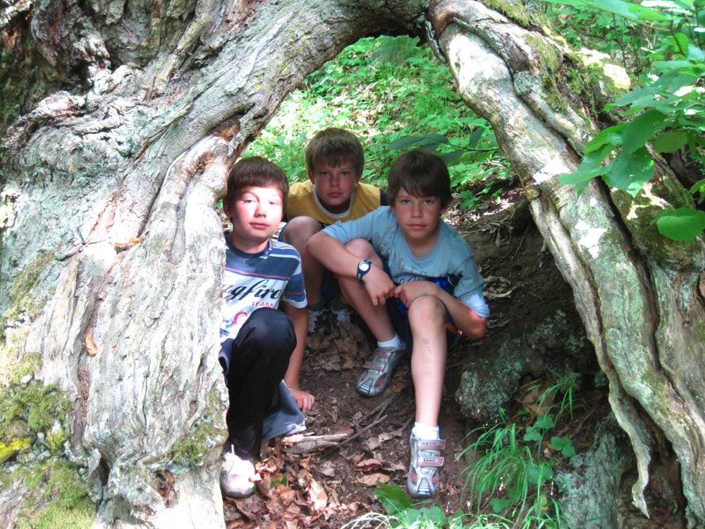

SE PERDO LA BUSSOLA: dopo una breve introduzione teorica, per illustrare l’utilizzo
dell’attrezzatura e il regolamento, i ragazzi saranno divisi in squadre e partiranno alla ricerca
delle lanterne nascoste tra boschi e sentieri. La gara di orienteering, sempre molto emozionante, è un’ottima attività di socializzazione che ben si presta come uscita scolastica.

AVVENTURA NATURA:inun angolo nascosto dell’Appennino, fra cascate, scivoli naturali, fiumi, boschi, una giornata ricca di adrenalina alla scoperta del mondo acqua.
I ragazzi si sentiranno giovani Indiana Jones per un giorno, nell’avventurosa risalita di un fiume con l’obiettivo di raggiungere la laguna per un bagno rinfrescante.

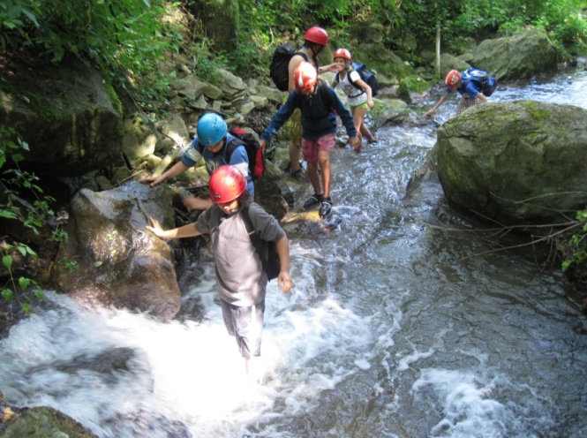

FATTORIA APERTA:un rilassante pomeriggio per recuperare le energie spese al mattino,vivendo l’ambiente della fattoria attraverso le semplici attività rurali che scandiscono la giornata dei contadini: cavalli, asini, maiali, anatre, galline e conigli aspettano i bambini per esser coccolati!

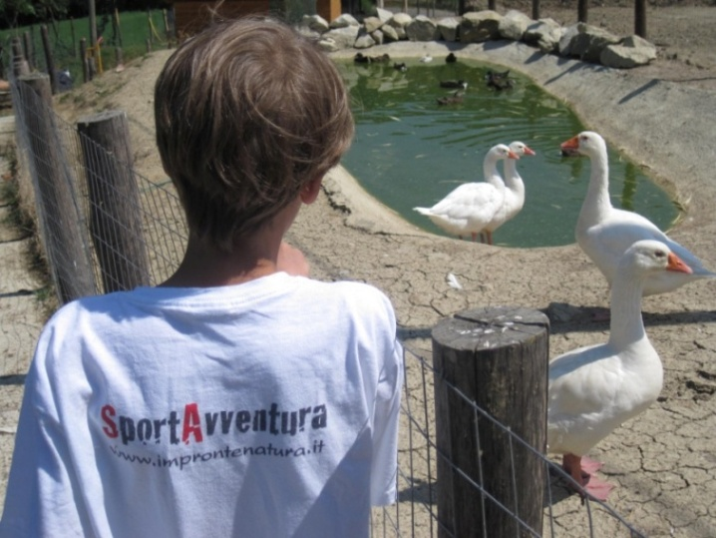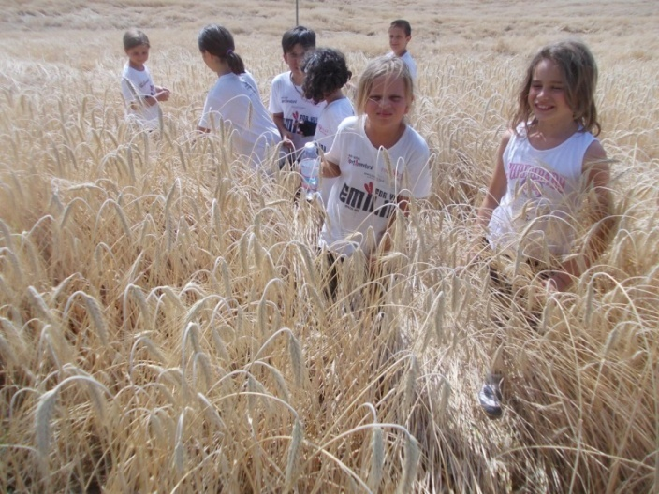

CASARI PER UN GIORNO:visita presso un caseificio di Zocca per comprendere l’arte della produzione del Parmigiano Reggiano, eccellenza della nostra terra fra segreti e tradizioni che hanno saputo portare fino ai giorni nostri un sapore del passato.

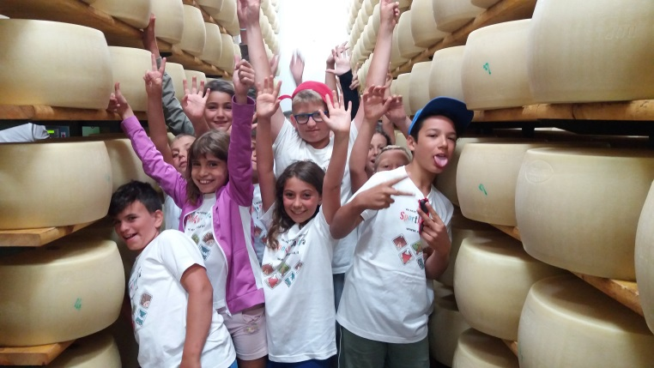

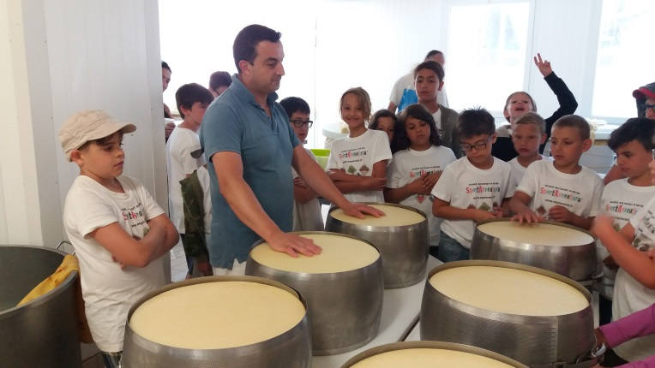
CON I METAL DETECTOR SULLE TRINCEE:i ragazzi cercheranno i resti dei reperti bellici che hanno lasciato un segno indelebile nella nostra storia; percepiranno la vita dei soldati che hanno vissuto in questi luoghi le pagine della Seconda Guerra Mondiale…tedeschi,americani, brasiliani…nazionalità differenti unite per un unico scopo.
Scopriranno un bosco ricco di storia dove, attraverso l’uso del metal detector, porteranno alla luce oggetti del passato.

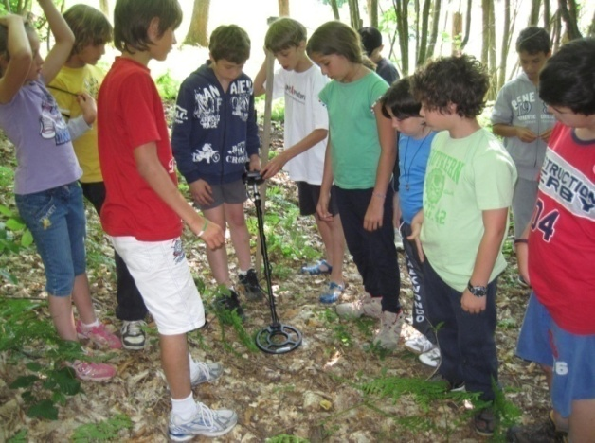

NATURA AVVENTURA: UN NUOVO PUNTO DI VISTA:la nascita di un progetto innovativo, che accompagnerà i ragazzi,in tre momenti distinti, alla formazione delle tecniche di utilizzo di editing per la realizzazione di montaggi video.
Seguiti da un esperto video maker e da guide ambientali escursionistiche, che, sul campo, daranno le basi per l’interpretazione del “laboratorio natura”, i ragazzi verranno stimolati nella creazione di progetti audiovisivi migliorando le capacità di osservazione, concentrazione, ascolto e creatività.

Il progetto è caratterizzato da tre fasi (6 ore totali):

- una prima fase, in classe, con l’intervento di una guida ambientale escursionistica che affronterà il rapporto uomo-natura attraverso filmati in tema e il dibattito con i ragazzi;

- la seconda fase, un’uscita in spazi aperti, in cui i ragazzi scopriranno il contatto con la natura attraverso i diversi sensi e scoprendo il mondo dell’albering;

- la terza fase, nuovamente in classe, con un esperto video maker che accompagnerà i ragazzi nella realizzazione dei filmati con i materiali video raccolti.

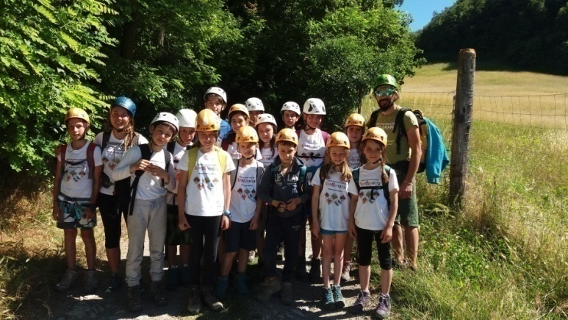
UNA CASA APPESA: LABORATORIO DI COSTRUZIONEA SCUOLA

Finalmenteun progetto nato per andare incontro alla fantasia e alla creatività dei ragazzi.

Un laboratorio sviluppato negli spazi della scuola, per sviluppare una casa sugli alberi nel giardino della scuola. Indispensabile la presenza di almeno un albero.

Il progetto è caratterizzato da tre fasi (6 ore totali):

- una prima fase, in classe, assieme ad un progettista, per potere creare la vostra futura casa sugli alberi, la disegneremo assieme, con l’aiuto di una proiezione sul mondo delle case sospese, per capire anche come nel mondo sono nate e si sono evolute fino ad oggi;

- la seconda fase, un’uscita all’aperto, nel giardino della scuola dove i ragazzi scopriranno i materiali che comporranno il loro progetto!
Daremo l’avvio dei lavori assieme ad un responsabile di cantiere!

- la terza fase, nuovamente nel giardino della scuola, per poter portare a compimento il nostro sogno, sempre affiancati da professionisti.

Eccoci pronti per poter utilizzare il nostro ambiente a contatto con gli alberi…possiamo fare lezione all’aperto .

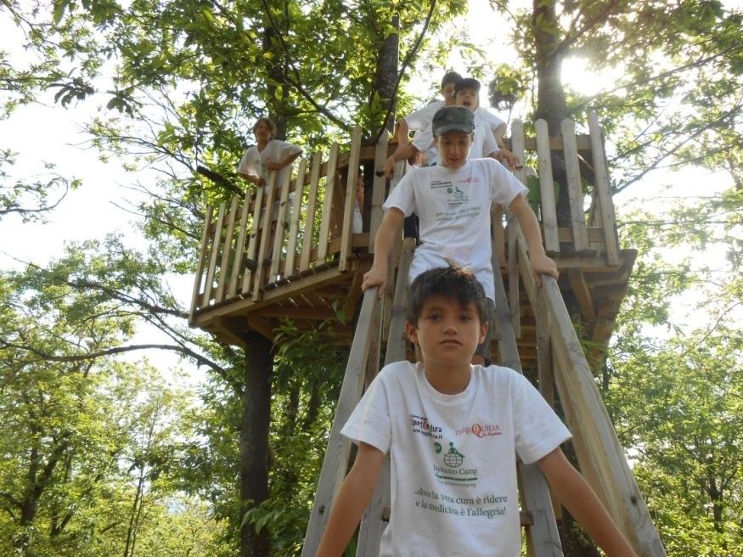

NEW! TREE CLIMBING: arrampicata individuale

PROPOSTE di CONVENZIONE e COSTI

PARCO AVVENTURA ESPLORARIA di ZOCCA (MO)

- CONVENZIONE proposta 1 – bambini da 3 a 13 anni - Zocca
Albering + discesa Snow tubing: € 14,00 a partecipante

- CONVENZIONE proposta 2 – bambini da 3 a 5 anni - Zocca
Snow Tubing + Bosco Magico: € 12,00 a partecipante

- CONVENZIONE proposta 3 – bambini da 3 a 5 anni - Zocca
Albering + Bosco Magico: € 16,00 a partecipante

- CONVENZIONE proposta 4 – bambini da 5 a 8 anni - Zocca
L’Anima del bosco + discese Snow tubing: € 14,00 a partecipante

- CONVENZIONE proposta 5 – bambini da 5 a 8 anni - Zocca
L’Anima del bosco + Albering: € 18,00 a partecipante

- CONVENZIONE proposta 6 – bambini da 5 a 13 anni - Zocca
Albering + Museo del Castagno: € 12,00 a partecipante

- CONVENZIONE proposta 7 - bambini da 5 a 13 anni - Zocca
Albering + Percorso sensoriale ART in WOOD: € 12,00 a partecipante

- CONVENZIONE proposta 8 - bambini da 5 a 13 anni - Zocca
Un laboratorio con la terra + Attività sportiva del parco
(a scelta fraarrampicata, tiro con l’arco o snowtubing):
da € 14,00 a € 18,00 a partecipante

- CONVENZIONE proposta 9 – bambini da 5 a 13 anni - Zocca
Passeggiata naturalistica + Museo del Castagno: € 8,00 a partecipante

- CONVENZIONE proposta 10 – ragazzi da 8 a 18 anni - Zocca
Albering + tiro con l’arco: € 15,00 a partecipante

11.CONVENZIONE proposta 11 – ragazzi da 8 a 13 anni - Zocca
Caccia al tesoro + discesa Snow Tubing: € 14,00 a partecipante

12. CONVENZIONE proposta 12 – ragazzi da 8 a 13 anni - Zocca
Caccia al tesoro + Albering: € 18,00 a partecipante

13.CONVENZIONE proposta 13 – ragazzi da 8 a 18 anni - Zocca
Se perdo la bussola + Albering: € 18,00 a partecipante

- CONVENZIONE proposta 14 – ragazzi da 8 a 18 anni - Zocca
Avventura Natura + Fattoria aperta: € 15,00 a partecipante
Possibilità di pranzo convenzionato in vicino agriturismo ad euro 10,00
…tutti davanti al fuoco del camino! Alternativa: pranzo al sacco in fattoria.

- CONVENZIONE proposta 15 – ragazzi da 8 a 18 anni - Zocca
Metal detector + Fattoria aperta: € 15,00 a partecipante
Possibilità di pranzo convenzionato in vicino agriturismo ad euro 10,00
…tutti davanti al fuoco del camino! Alternativa: pranzo al sacco in fattoria

- CONVENZIONE proposta 16 – ragazzi da 8 a 18 anni - Zocca
Metal detector + Albering: € 18,00 a partecipante

- CONVENZIONE proposta 17 – ragazzi da 8 a 18 anni - Zocca
Metal detector + visita Museo della guerra e castello: € 15,00 a persona

- CONVENZIONE proposta 18 – ragazzi da 8 a 18 anni - Zocca
Passeggiata naturalistica + Visita al Caseificio: € 8,00 a partecipante

- CONVENZIONE proposta 19 – ragazzi da 8 a 18 anni - Zocca
Albering + Passeggiata naturalistica + Caseificio: € 18,00 a partecipante

- CONVENZIONE proposta 20 – ragazzi da 13 a 18 anni - Zocca
Progetto NATURA AVVENTURA (tre fasi): € 20,00 a partecipante

- CONVENZIONE proposta 21 – ragazzi da 9 a 18 anni
Progetto UNA CASA APPESA (lezioni a scuola): € 20,00 a partecipante

- CONVENZIONE proposta 22 – ragazzi da 6 anni
Tree - Climbing): € 5,00 a partecipante

PROPOSTE AUTUNNALI

Parco Avventura ESPLORARIA

- CONVENZIONE proposta 22 – da 6 a 18 anni– Zocca

Progetto CASTAGNATA: € 150,00 a gruppo, minimo 20 paganti;
con 30 paganti € 200,00.

Accompagnamento con guide ambientali escursionistiche nella raccolta dei frutti autunnali. Alle classi verranno fornite le padelle per cuocere le castagne. Fuoco gestito dalle guide.
Nel pomeriggio visita al Museo del Castagno compresa.

- CONVENZIONE proposta 23 – da 4 a 7 anni– Zocca

Progetto CACCIA ALLA CASTAGNA: a partire da € 12,00 a partecipante.

Progetto didattico accompagnato da guide ambientali escursionistiche associato all’attività ludica di snowtubing o albering con annessa visita al vicino Museo del castagno.

Attività didattica + Snowtubing + Museo € 12,00 a partecipante;
Attività didattica + Albering + Museo € 16,00 a partecipante;
Solo Attività didattica + Museo € 8,00 a partecipante.

24. CONVENZIONE proposta 24 – da 6 a 18 anni - Zocca

Progetto VENDEMMIA: € 150,00 a gruppo, minimo 20 paganti;
con 30 paganti € 200,00.

Accompagnamento con guide ambientali all’interno del podere vitivinicolo con giochi di stimolazione sensoriale. Proposta agli alunni accompagnati dai genitori. Visita alla cantina Terra Quilia a Guiglia (MO).

Pernottamento e pranzo
PERNOTTAMENTO in antico ospitale:

possibilità di pernottamento convenzionato in struttura con 28 posti letto,
due saloni per attività e una grande cucina attrezzata in autogestione.

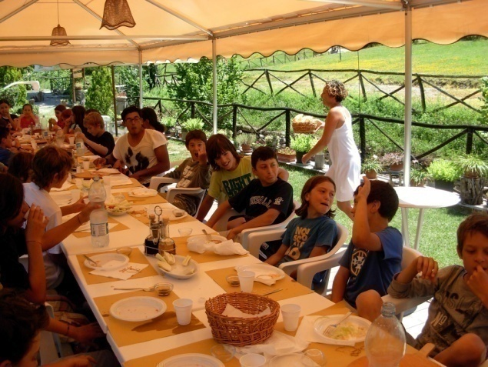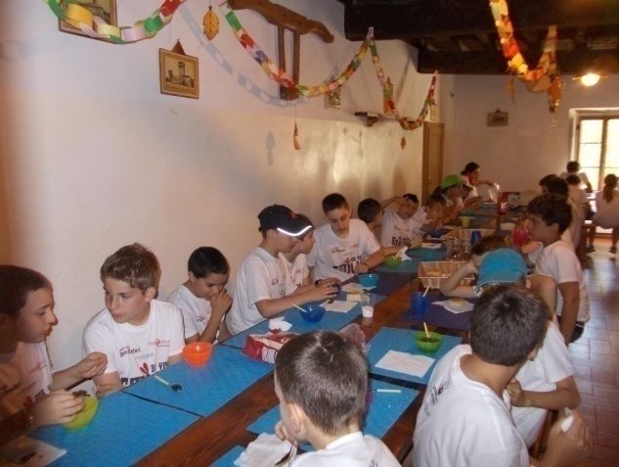

PACCHETTO PRANZO CONVENZIONATO al Parco:

possibilità di pranzo presso il ristoro del Parco di Zocca
al costo di € 8,00 a partecipante:
3 crescentine farcite a piacimento, una bevanda a scelta,
un gelato o una fetta di torta.
Da concordare al momento della prenotazione.

Per il pranzo al sacco è disponibile la grande area attrezzata con tavoli e panche

Il nostro gruppo di lavoro è a disposizione per poter progettare,
creare e crescere assieme a Voi!

Grazie per la vostra attenzione.

Tel. 388.1872500 dal lunedì a venerdì dalle ore 15,00 alle ore 18,00

